Informacja prasowa, 20.11.2020

„Umrzesz, mając 20 lat” – premiera 16 grudnia.
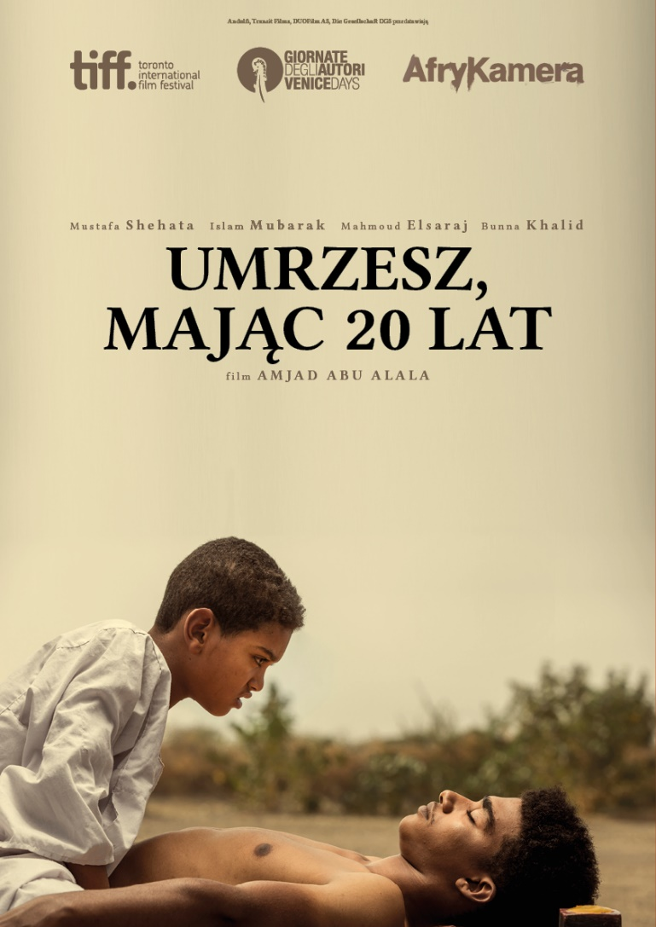
Sudański film „Umrzesz, mając 20 lat” otworzył ubiegłoroczną edycję festiwalu filmowego AfryKamera, największego wydarzenia kulturalnego w Europie Środkowo-Wschodniej poświęconego Afryce. W Polsce będzie mona go oglądać na platformie https://www.mojeekino.pl/ 16.12 oraz 21-30.12 oraz 17.12 na platformie https://www.e-kinopodbaranami.pl/
Film jest kandydatem i historycznym pierwszym reprezentantem Sudanu do Oskara dla najlepszego filmu międzynarodowego.
Prowincja Al Dżazira w Sudanie. Podczas błogosławieństwa swego nowo narodzonego syna Sakina słyszy złą wróżbę – Muzamil umrze w wieku 20 lat. Od tej pory życie chłopca naznaczone jest tą przepowiednią. Chłopiec nie marzy, nie planuje, nie potrafi cieszyć się życiem, a jedynie czeka na spełnienie wyroku. Upływ czasu odmierzają kolejne kreski rysowane przez matkę na ścianach domu. Jedyne chwile radości przynoszą mu przyjaciółka Naima i Suleiman, który zwiedził pół świata i dzięki któremu Muzamil ogląda swój pierwszy film. Czy chłopcu uda się wyrwać z kręgu śmierci? I co stanie się w dniu jego dwudziestych urodzin?
Film opowiada o tym, jak silna wiara może wpłynąć na ludzkie życie i jak czasami bywa używana politycznie. W Sudanie rząd Omara el-Beshira użył islamu, aby zamknąć usta wszystkim – kiedy mówisz „Bóg mówi”, nikt tego nie kwestionuje. Mój film to zaproszenie do wolności. Nic i nikt nie może ci powiedzieć: takie jest twoje przeznaczenie, taki los jest ci pisany. Musisz sam zdecydować, jakie będzie twoje życie – mówi reżyser, Amjad Abu Alala.
Film był pokazywany na największych światowych festiwalach: w Wenecji, Toronto, Busan czy Mumbaju. To dopiero ósmy film fabularny, jaki kiedykolwiek powstał w Sudanie.
Umrzesz, mając 20 lat, fot. materiały prasowe
Amjad Abu Alala to sudański reżyser i producent, urodzony i mieszkający w Zjednoczonych Emiratach Arabskich. Pracował jako reżyser filmowy dla wielu arabskich i zachodnich kanałów. Obecnie pracuje jako szef programowy Sudańskiego Niezależnego Festiwalu Filmowego w Chartumie. Umrzesz, mając 20 lat to pierwszy film pełnometrażowy reżysera.
Tegoroczna edycja festiwalu AfryKamera, na którym pokazywany będzie film, odbędzie się od 21 do 31 grudnia online na platformie MojeeKino.pl. Celem festiwalu jest zaprezentowanie najważniejszych osiągnięć filmowych afrykańskich twórców. Wbrew stereotypom Afryka nie jest filmową pustynią – wręcz przeciwnie, wnosi wybitny wkład w światową kinematografię.

Kontakt dla mediów:
pr@afrykamera.pl
Beata Bierońska-Lach
603-885-678
Bartosz Lachowicz
881-251-141

Dystrybucja kinowa
Fundacja FilmGramm
537-911-471
dystrybucja@afrykamera.pl
www.afrykamera.pl

